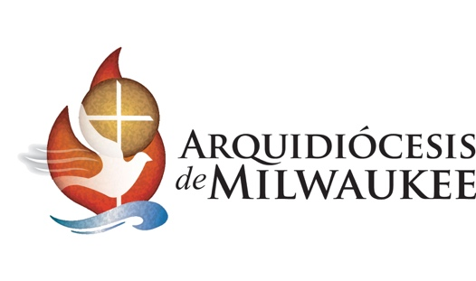

Estimados (Nombres de los Padres),

Con gozo y alegría les felicito en el bautismo de (Nombre del niño). De parte de toda la comunidad católica del sureste de Wisconsin, afectuosamente doy la bienvenida a su hijo(a) como nuevo(a) miembro de la amorosa familia de Dios.

A lo largo del crecimiento de su hijo(a), mis oraciones estarán continuamente con ustedes durante los desafíos y las alegrías que conlleva el ser padres católicos, enseñando e inspirando a su hijo(a) a vivir una vida como Cristo siguiendo nuestras tradiciones católicas.

Probablemente ya han descubierto que el bautismo de (Nombre del niño) es un momento importante en la vida. La celebración de este sacramento especial se extiende también a toda la parroquia, cuyos miembros reciben orgullosamente a su hijo(a) a la comunidad de fe.

¡Que Dios los bendiga abundantemente a ustedes y a su familia!

En su nombre,


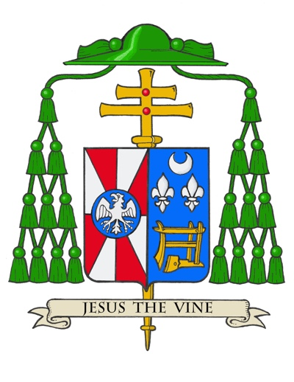
Reverendísimo Monseñor Jeffrey S. Grob
Arzobispo de Milwaukee

“Dios, padre de nuestro Señor Jesucristo, que les ha librado del pecado y
les ha dado la nueva vida por el agua y el Espíritu Santo,
para que se incorporen a su pueblo.”

- Del Rito del Bautismo

